IMAGEN 1. REMANENTE DE MUESTRA DE LADRILLO Y CASA DE MADERA CON ZÓCALO DE LADRILLO EN BARRIO LOS ÁNGELES, SAN JOSÉ
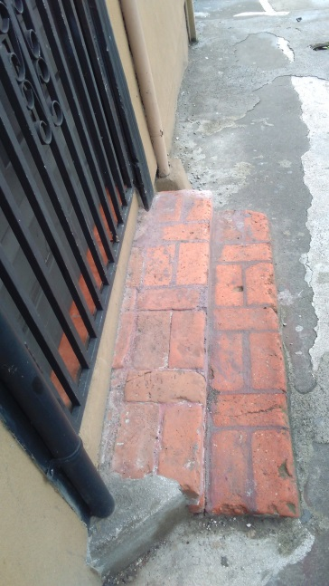 | 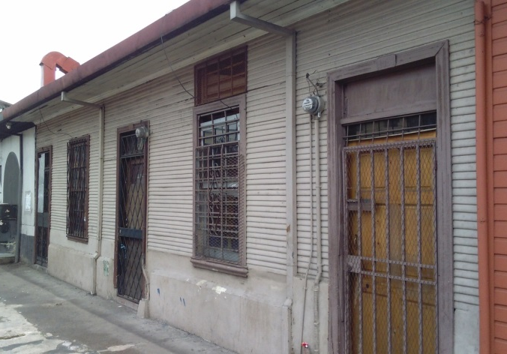
Fuente: Celia Barrantes. 2017. Taller Repoblamiento Inclusivo y Renovación Urbana II-2017.

IMAGEN 2. MAPA CHINCHORROS Y BURDELES EN SAN JOSÉ A INICIOS DEL S.XX
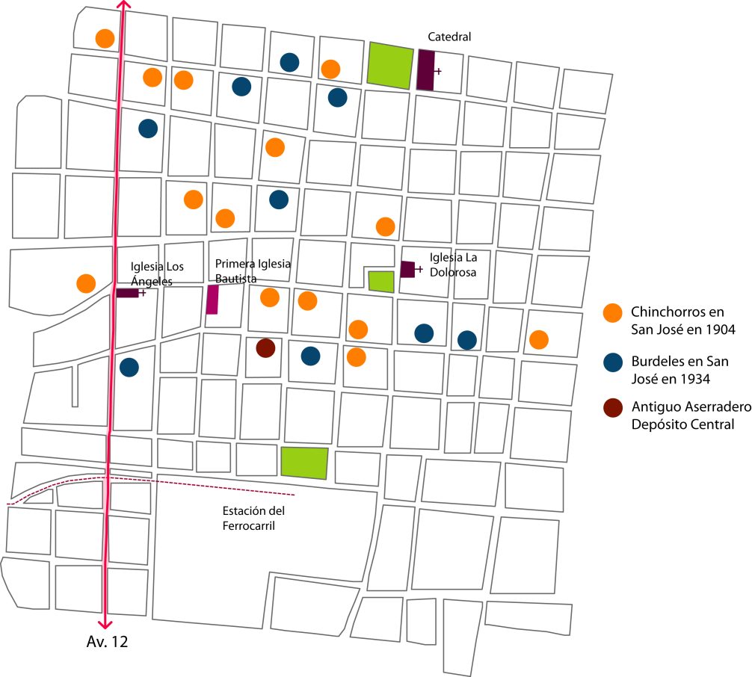
Fuente: Elaboración propia con base en Malavassi, 2014

IMAGEN 3. MAPA CORREDORES HISTÓRICOS, ARBORIZACIÓN Y RECORRIDOS BARRIALES
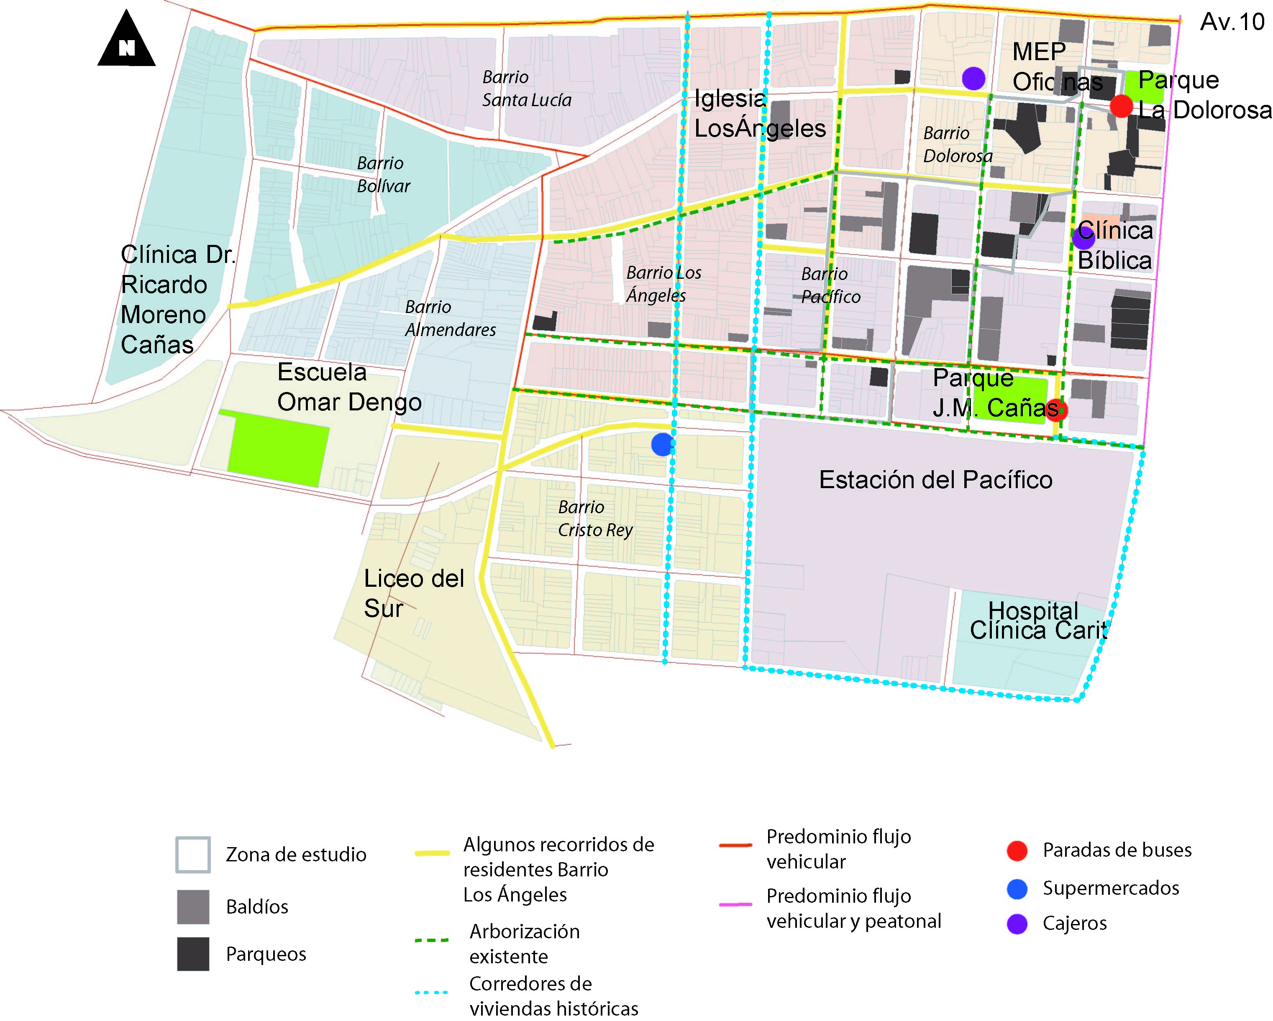
Fuente: Elaboración propia

IMAGEN 4. VIVIENDAS DE FACHADAS CONTIGUAS O PAREADAS EN BARRIO LOS ÁNGELES
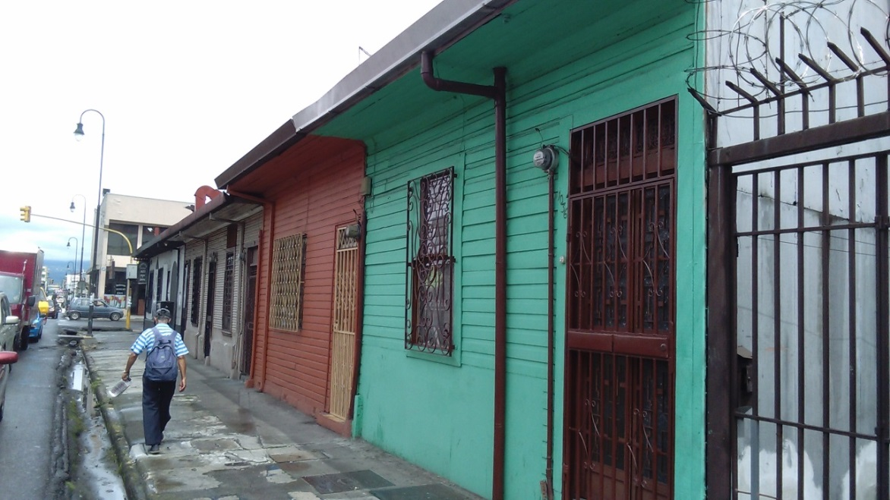
Fuente: Celia Barrantes. 2017. Taller Repoblamiento Inclusivo y Renovación Urbana II-2017.

IMAGEN 5. DINÁMICAS BARRIALES DE RESISTENCIA
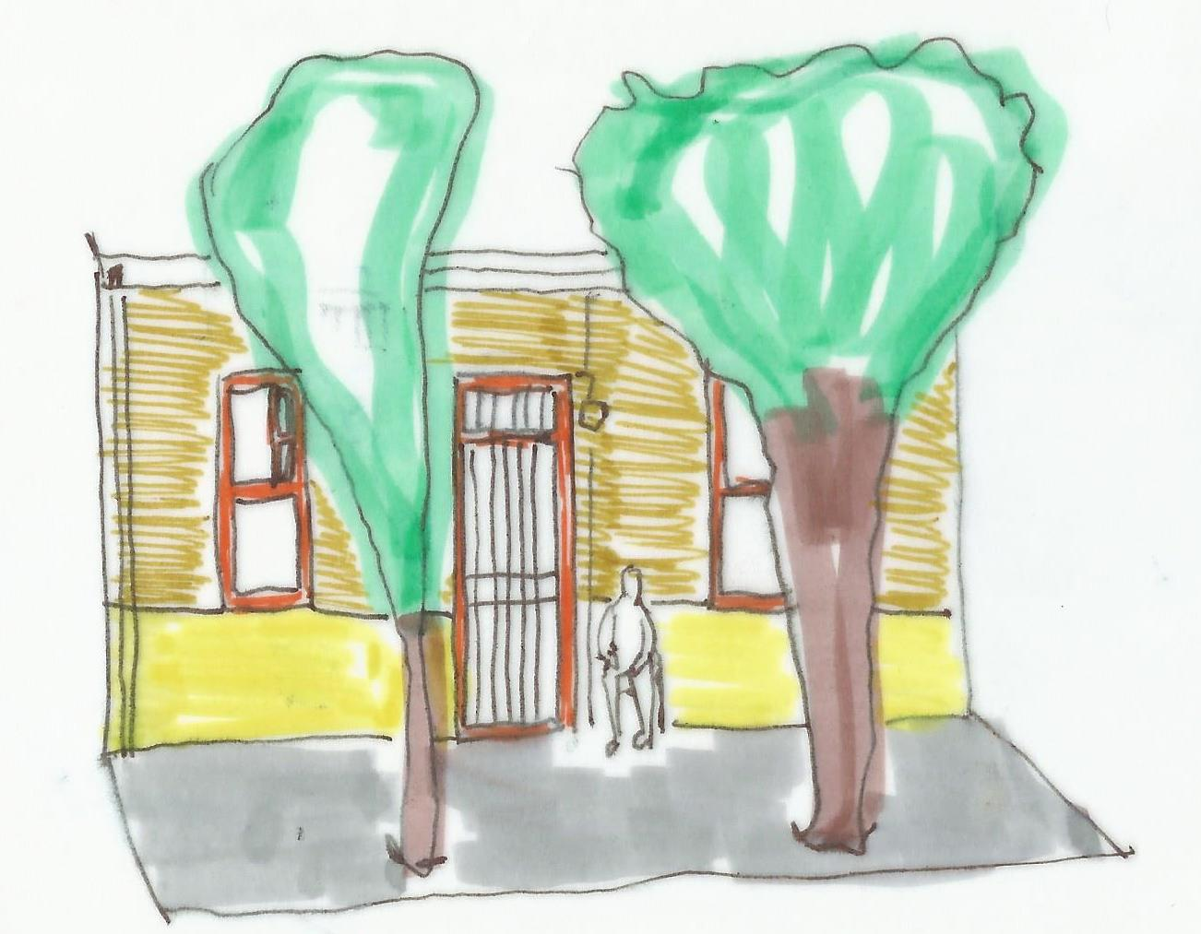
Fuente: Elaboración propia.

